Маврина Светлана Анатольевна, заместитель директора по УВР ГБОУ Лицей № 126 Калининского района города Санкт – Петербурга Степанова Людмила Ивановна , заместитель директора по УВР ГБОУ Лицей № 126 Калининского района города Санкт – Петербурга
Механизмы стимулирования профессиональной мотивации педагога в условиях реализации ФГОС.
Аннотация
В статье рассматривается проблема повышения профессиональной мотивации педагогов. Авторы рассматривают материальные и нематериальные механизмы мотивации педагогического коллектива лицея и делятся опытом использования локальной сети лицея как средства воздействия на мотивацию педагога.
Ключевые слова: федеральный государственный образовательный стандарт, мотивация, профессиональная мотивация.
«Делается то, что вознаграждается»
Американский профессор Мишель Ле Беф
Современная школьная образовательная система претерпевает существенные изменения на всех этапах. С 2010 года в школах России поэтапно внедряются ФГОС, утвержденные приказами Минобрнауки РФ №373 от 06.10.2009, №1897 от 17.12.2010, №413 от 06.10.2009. В 2014 году распоряжением правительства РФ №2765-р от 29.12.2014 принята Концепция федеральной целевой программы развития образования на 2016-2020 гг.
Изменение парадигмы образования ставит педагога перед необходимостью овладения новыми знаниями, современными педагогическими технологиями, изменением стиля деятельности, а перед руководителями лицея вопрос о необходимости поиска путей и механизмов мотивации педагогического коллектива, направленных на координацию усилий всех участников образовательного процесса на реализацию ФГОС.
Успешность введения ФГОС, прежде всего, связана с вопросами профессиональной компетентности педагогических кадров. От профессионализма учителя, его психологической и методической готовности зависит результат введения новых стандартов.
Понятие «мотивация» рассматривается учеными по – разному. Проблемой профессиональной мотивации занимались О.С. Виханский, А.И.Наумов. Авторы говорят о совокупности «внутренних и внешних сил, побуждающих личность к деятельности, задающих ее границы, формы и направленность, ориентированную на достижение установленных целей»(1).
Асмолова Л.М. говорит, что «одной из особенностей мотивационного менеджмента является порождение им не только смыслов деятельности, их принятие как ценности, но и появление положительных сдвигов в решении проблем, как отдельными участниками изменений, так и всем педагогическим коллективом, их самоутверждение в собственных возможностях»(2).
Задача администрации - отбор оптимальных механизмов мотивации педагогов, ориентированный, с одной стороны, на стимулирование результата, с другой стороны, на поощрение усилий, затрачиваемых в процессе работы.

Механизмы мотивации можно разделить на две категории: материальные и нематериальные.
Мотивы к профессиональному развитию | Нематериальные стимулы для профессионального развития | Материальные стимулы для профессионального развития | Локальные акты
Реализация себя в профессиональной деятельности как творческой личности | - Открытые мероприятия для учителей района, города.  - Повышение самостоятельности в выборе класса, выборе программ элективных предметов, программ внеурочной деятельности.  - Содействие в участии в конкурсах различного уровня.  - Содействие в разработке, утверждении и распространении авторской программы.  - Участие в работе педагогических советов. | - Дополнительные выходные дни в каникулярное время.  - Выплаты стимулирующего характера в рамках действия «эффективного контракта» | - Положение по распределению и назначению стимулирующих выплат за качество труда категории работников в должности «учитель» и «педагог дополнительного образования».  - Положение о внеурочной деятельности.  - Положение о педагогическом совете.
Мотив личного развития | - Направление на престижные курсы.  - Предоставление времени на методическую работу (работа на дому)  - Содействие в переподготовке по интересующей учителя специальности. | - Аттестация педагогических работников.  - Творческий отпуск в каникулярное время.  - Дополнительные дни к отпуску. | - Положение об организации методической работы.
Мотив достижения социального успеха | - Предоставление возможности распространения опыта работы через конференции, педагогические чтения, семинары и т.д..  - Организация обобщения опыта, содействие в подготовке собственных публикаций и пособий в печати.  - Представительство от школы на ответственных мероприятиях городского, областного значения.  - Привлечение к руководству методическими объединения.  - Назначение на должность наставника молодым специалистам.  - Рекомендация учителя для работы в экспертных группах. | - Выплаты стимулирующего характера в рамках действия «эффективного контракта»  - Премии | - Положение по установлению показателей и критериев эффективности деятельности педагогических работников»  - Положения об установлении доплат, надбавок, премий работникам ГБОУ Лицей №126  - Положение по распределению и назначению стимулирующих выплат за качество труда категории работников в должности «учитель» и «педагог дополнительного образования».  - Положение о методическом объединении.  - Положение о наставничестве.  - Положение о ресурсном центре.  - Положение о работе лицея в режиме инновационной площадки.
Потребность быть в коллективе | - Работа в составе творческих групп и методических объединений. |  | - Положение о методическом объединении.  - Положение о творческой группе.
Мотив состязательности | - Участие в конкурсе педагогического мастерства в конкурсах различного уровня. |  | - Положение о месячнике методической работы.

Важнейшим рычагом профессиональной мотивации является организация рабочего места и работы учителя. Возможности организации работы предоставляет локальная информационная сеть Лицея
Схема единого информационного пространства Лицея.

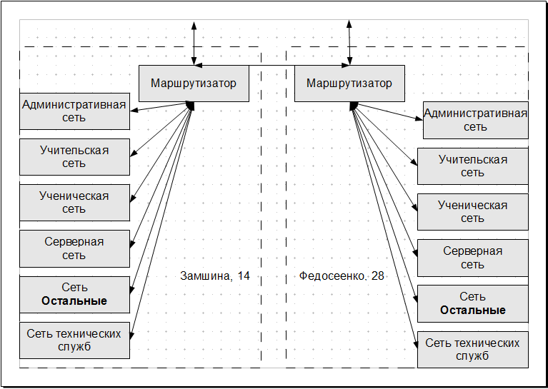
Локальная сеть лицея объединяет два здания (начальной школы – ул. Федосеенко, дом 28 и старшей – ул. Замшина, дом 14). Сеть насчитывает 134 компьютера.
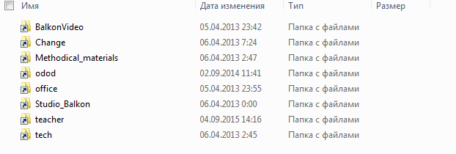
Педагогические работники имеют доступ к рабочим программам по предметам начального, основного и общего образования, результатам диагностических исследований, что обеспечивает преемственность образования.
В локальной сети размещены материалы по охране труда, аттестации, нормативные документы, информация о текущих мероприятиях и т.д., что позволяет обеспечить своевременность получения информации всеми участниками образовательного процесса и обратную связь о соответствии работы установленным требованиям.
Локальная сеть обеспечивает гибкое приспособление рабочего времени к потребностям педагогических работников и учреждения, а также создание структурных единиц самостоятельно организующих свою работу (методические объединения и творческие группы).

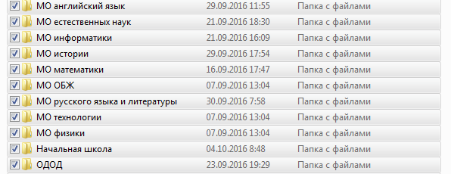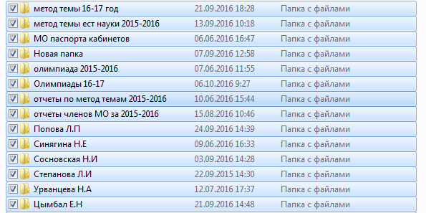
Таким образом, локальная сеть обеспечивает не только своевременное информирование и четкую постановку целей, но и своевременный контроль за работой исполнителя, оценку его рабочих результатов и рабочего поведения, что является важным средством воздействия на мотивацию.
Основными ожидаемыми эффектами использования механизмов профессиональной мотивации педагогов являются:
Ожидаемый эффект | Индикатор
Готовность педагогических работников к реализации ФГОС | % учителей, прошедших курсы повышения квалификации по ФГОС
 | Увеличение количества учителей, имеющих первую и высшую категорию.
 | Увеличение доли педагогических работников, участвующих в распространении инновационного педагогического опыта.
 | Разработка диагностических материалов для оценки уровня сформированности метапредметных умений.
 | Разработка программ внеурочной деятельности.
 | Создание банка видеоуроков для обучающихся.
 | Создание методических видеопособий по подготовке к урокам в соответствии с ФГОС.
Возможность диссеминации:
- Методическое видеопособие «Я иду на урок….»
- Рабочие программы учителей-предметников.
- Принцип работы с использованием локальной сети.
- Локальные акты.
Литература: 1.Мотивация трудовой деятельности: учебное пособие/ под ред. В.П.Пугачева. – М.:Гардарики,2008.-414с.
2.Асмолова Л.М. Методологический подход к подготовке управленческих кадров ОО к введению ФГОС в практику
системы общего образования. – М.: ФИРО, 2014. 0 58 с.

